**Тематическое направление**

**Духовное и нравственное воспитание**

______________________________________________________________

**«Поговорим о дружбе»**

**Тема методической разработки**

Лучагова Татьяна Евгеньевна

Учитель английского языка

МАОУ «Мысовская СОШ № 56»

г. Бабушкин

2023 год

**1.Пояснительная записка**

Классный час на тему «Поговорим о дружбе» – проводится в форме урока нравственности, относится к личностно-ориентированному подходу, это, прежде всего, подход к каждому ученику, позволяющий поддерживать процессы самопознания личности ребёнка, развитие его неповторимой индивидуальности в соответствии с реализацией ФГОС.

**2. Тематическое направление:** духовное и нравственное воспитание

**3. Актуальность** проблема духовно-нравственного воспитания состоит в том, что:

* в современном мире ребенок окружён множеством разнообразных источников как позитивного, так и негативного характера, которые влияют на еще только формирующуюся сферу нравственности;
* нравственные знания информируют ребенка о нормах поведения в современном обществе, дают представления о последствиях нарушения этих норм или последствиях данного поступка для окружающих людей.

В любом ученическом коллективе возникает вопрос, связанный с групповой сплоченностью. Вопрос этот важен, так как от уровня развития коллектива, степени его сплоченности зависит эффективность работы группы, а также психологический комфорт каждого ее члена.

Дружба взаимообогащает детей, расширяет детские интересы, у них возникает желание помочь друг другу, вместе пережить радость и огорчения. Поэтому данная тема является столь **актуальной.**

К данному внеклассному мероприятию материал подобран с учётом возрастных и индивидуальных особенностей класса. Охвачены все учащиеся: разучены стихотворения, дети с удовольствием исполняли песни о дружбе, подобраны пословицы и поговорки на данную тему.

Принципы занятия таковы:

* уважать и принимать мир другого;
* относиться к ученикам с абсолютным доверием;
* акцентировать внимание на позитивном поведении ребенка;
* избегать оценочных суждений в отношении к детям.

**Стиль общения**, использование игровых моментов, приобщение к совместной деятельности, личное участие детей, безусловное принятие каждого ребенка – всё это содействует формированию **дружного** коллектива.

**4. Целевая аудитория**: учащиеся 7 «А» класса

**5. Цель**: воспитание добрых качеств у обучающихся, умения дружить и бережно относиться друг к другу.

**Задачи**:

* раскрыть явление дружбы как формы межличностных отношений, обсудить роль дружбы и друзей в жизни человека, формировать понимание учащимися сложности чувства дружбы и невозможности полноценной жизни без друзей;
* ознакомить с факторами, которые влияют на зарождение чувства дружбы; учить умению различать взаимоотношения людей в соответствии с понятиями: друг, товарищ, приятель, знакомый;
* выработать правила, которые помогают сохранить дружбу;
* развивать творческие и дискуссионные навыки.

**Форма проведения** – разговор-рассуждение с игровыми моментами (кроссворд, исполнение песен о дружбе, театрализация стихотворений) и сопроводительной презентацией.

**Основные виды деятельности**: игровая (театрализация), творческая, коммуникативная (диалог, беседа).

**6. Планируемые результаты:**

Личностные УУД:

-формирование личностного смысла дружбы

-формирование уважительного отношения к другому мнению.

Регулятивные УУД:

- совместно с учителем обнаруживать и формулировать учебную проблему и цель урока;

- выполнять самопроверку по эталону и корректировку своей деятельности;

- оценивать правильность выполнения действий по листу самооценки.

Познавательные УУД:

- отвечать на вопросы;

- обобщать собственное представление;

- соотносить изученные понятия с примерами из реальной жизни;

- перерабатывать полученную информацию: делать выводы в результате совместной работы всего класса, пары, группы.

Коммуникативные УУД:

- развивать способности слушать собеседника и вести диалог

-владеть диалогической формой речи.

**Предметные результаты:**

-научатся: понимать смысл слова «дружба».

-получат возможность научиться: оценивать результаты выполненных заданий.

- **Организационные формы деятельности учащихся**: работа в парах, индивидуальная, групповая.

**7. Форма проведения** – разговор-рассуждение с игровыми моментами (кроссворд, исполнение песен о дружбе, театрализация стихотворений) и сопроводительной презентацией

**8. Оборудование**: интерактивная доска, презентация, красочный наглядный материал на тему «Дружба».

**9. Рекомендации**

Внеклассное мероприятие «Поговорим о дружбе» посвящено проблемам взаимоотношений обучающихся в классе, которое может помочь предотвращению возможных конфликтов между обучающимися в классном коллективе.

**10. Описание этапов подготовки и проведения мероприятия**

Высказывание на экране: «Единственный путь найти друга — быть им»

Ралф Эмерсон

**Ход внеклассного мероприятия**

**1. Подготовительный этап.**

**Учитель:** Здравствуйте ребята! Сегодня мы будем говорить о дружбе.

**Ученик 1:** Что такое дружба? Каждый знает.

-Может быть, и спрашивать смешно.

-Ну а всё же, что обозначает

-Это слово? Значит что оно?

**Ученик 2:** Дружба - это великая ценность, подарок судьбы. Дружба помогает нам учиться, работать, жить. Она делает нас лучше, добрее, сильнее. Без друзей человеку просто не прожить. Иметь друга - великое благо.

**Ученик 3:** Дружба - нет ничего красивее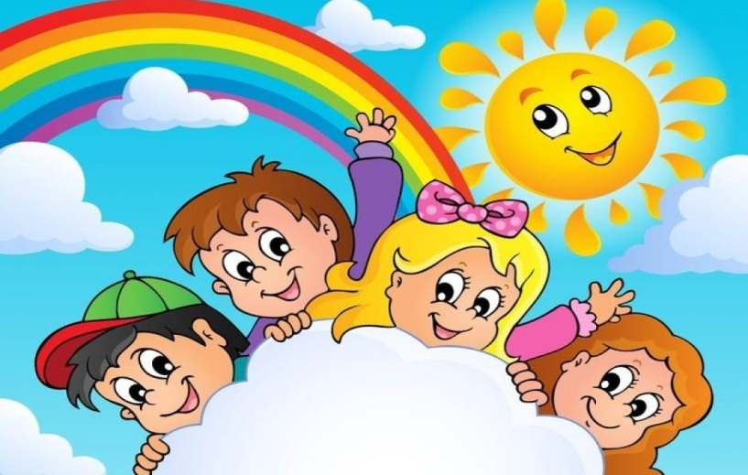

Дружба - бескорыстные личные взаимоотношения между людьми, основанные на доверии, искренности, взаимных симпатиях, общих интересах и увлечениях.

**Ученик 4:** Обязательными признаками дружбы являются взаимное уважительное отношение к мнению друга, доверие и терпение. Людей, связанных между собой дружбой, называют друзьями.**.**

**II. Мотивационно-целевой этап**

**Вступительное слово учителя**.

Мозговой штурм «Дружба – это …».

Работа в группах: обсуждение понятия – дружба.

**Учитель:** Я сделала подборку из различных словарей о значении – дружба.

Подчеркните слова, которые характеризуют слово – ДРУЖБА.

**III. Содержательный этап**

ДРУЖБА — разновидность личностных отношений между людьми, характеризующихся взаимным признанием, доверительностью, доброжелательностью, заботой.  Дружба - прочные и устойчивые отношения, основанные на взаимной симпатии, эмоциональной привязанности, доверии. Психологический словарь Дружба — личностные отношения между людьми, обусловленные духовной близостью, общностью интересов. Дружба — отношение между хорошо известными друг другу людьми, предполагающее расположенность и привязанность, а также, возможно, взаимные обязательства, например, верность.

В толковом словаре С.И. Ожегова: Дружба – близкие отношения, основанные на взаимном доверии, привязанности, общности интересов. Владимир Иванович Даль «Дружба - …это бескорыстная приязнь». 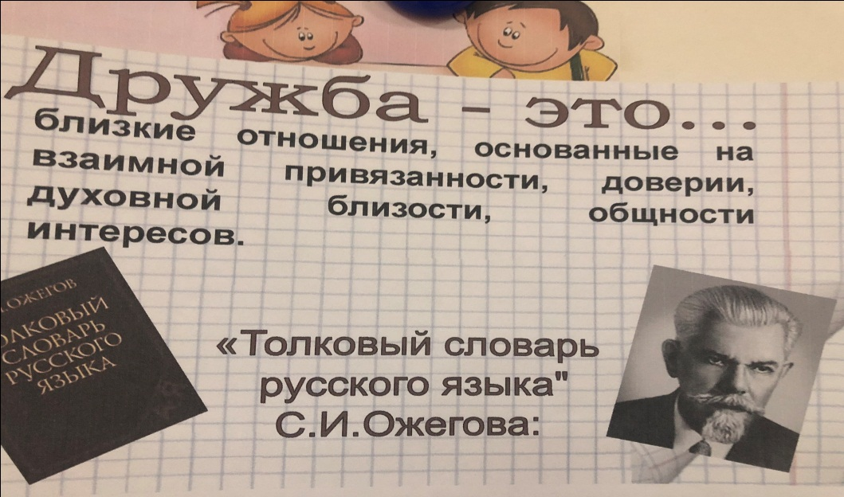

Дружба – близкие отношения, основанные на взаимном доверии, привязанности, общности интересов.

Некоторые плохо понимают смысл слова «друг». И употребляют его там, где нужно было бы употребить слова «товарищ», «знакомый», «приятель».

Друг – человек, близкий вам по духу, по убеждениям, на которого можно во всем положиться. Кто твой друг. Назови его имя?

Товарищ – человек, близкий вам по роду занятий, деятельности, по условиям жизни. Назови своего товарища.

Приятель – человек, с которым у вас сложились хорошие, простые, но не совсем близкие отношения. Есть ли у вас приятели. Как их зовут?

Знакомый — это человек, с которым вы общаетесь, которого вы знаете. Кто они? Как зовут вашего знакомого

**Исполнение песни** «Если с другом вышел в путь».

**IV. Организационно - деятельностный этап**

**Учитель**: А теперь вы можете совершенно уверенно различать, когда и какое слово употребить. (Читаю  начало предложения, дети угадывают последнее слово и громко его произносят).

* О человеке, с которым вы просто здороваетесь во дворе, вы можете сказать...    (знакомый)
* О человеке, с которым время от времени обсуждаете детали матча, фильм, какие-то события, вы скажете... (приятель).
* Об однокласснике, с которым за 4 года съеден пуд соли, скажете...(товарищ).
* О человеке, которому доверяете свои тайны, с которым делите радости и печали, скажете... (друг)

**Игра «Дополни пословицу»**

Я говорю начало пословицы, а вы продолжайте:

Нет друга – ищи … … /а нашел – береги/.

Не имей сто рублей … … /а имей сто друзей/.

Один за всех …… /и все за одного/.

Человек без друзей …… /что дерево без корней/.

Дружба – как стекло …… /разобьешь – не сложишь/.

Недруг поддакивает, а ……/друг спорит.

**V. Оценочно-аналитический этап**

**Учитель:** Я буду описывать ситуации, а вы попробуйте подобрать пословицу, которая подсказывает, как вести себя в этой ситуации, и опишите свои действия.

Ситуация №1

-Вы пришли со школы и буквально валитесь с ног от усталости, но тут звонит ваш друг и просит помочь: ему нужно помочь отремонтировать велосипед.

- А нужно ли всегда идти на поводу у своего друга? Друг должен считаться с вами.     Возможный ответ (Помогу и скажу: «Друга иметь – себя не жалеть».)

Ситуация № 2

Вы играли в футбол во дворе. Ваш друг сломал руку.

Возможный ответ (Доведу его до дома, вызову «скорую помощь» и скажу: «Друг познается в беде».)

Ситуация № 3

Ваш друг поступил с вами плохо, нечестно или вернее подло, но потом решил вернуть вашу дружбу, предложив дорогой подарок. -А как можно вернуть дружбу?

Возможный ответ (Подарок не приму и скажу: «Друга за деньги не купишь».)

**VI**. **Рефлексия**

**Учитель**: Наше занятие подходит к концу. Понравилось ли вам? На экране появляются по очереди фразы: мне было интересно, я сегодня был активен,

мне сегодня понравилось работать.

На каждое выражение дети показывают кружочки: красный - да, жёлтый - иногда, чёрный - нет.

**Учитель**: - Итак, наше занятие я хочу завершить словами известного героя, добрейшего и самого терпеливого кота Леопольда: «Ребята, давайте жить дружно!»

